[使用Dom4j解析XML](http://blog.csdn.net/redarmy_chen/article/details/12969219)

2013-10-23 12:06 154735人阅读 [评论](http://blog.csdn.net/redarmy_chen/article/details/12969219#comments)(57) [收藏](javascript:void(0);) [举报](http://blog.csdn.net/redarmy_chen/article/details/12969219#report)

 分类：



XML（2）



版权声明：本文为博主原创文章，未经博主允许不得转载。

       dom4j是一个Java的XML API，类似于jdom，用来读写XML文件的。dom4j是一个非常非常优秀的Java XML API，具有性能优异、功能强大和极端易用使用的特点，同时它也是一个开放源代码的[软件](http://baike.baidu.com/view/37.htm)，可以在SourceForge上找到它.

       对主流的Java XML API进行的性能、功能和易用性的评测，dom4j无论在那个方面都是非常出色的。如今你可以看到越来越多的Java[软件](http://baike.baidu.com/view/37.htm)都在使用dom4j来读写XML，例如Hibernate，包括sun公司自己的JAXM也用了Dom4j。

       使用Dom4j开发，需下载dom4j相应的jar文件

        1.官网下载: http://www.dom4j.org/dom4j-1.6.1/

         2.dom4j是sourceforge.net上的一个开源项目,因此可以到http://sourceforge.net/projects/dom4j下载其最新版.

         对于下载的zip文件进行解压后的效果如下:

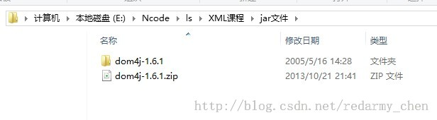

 打开dom4j-1.6.1的解压文件

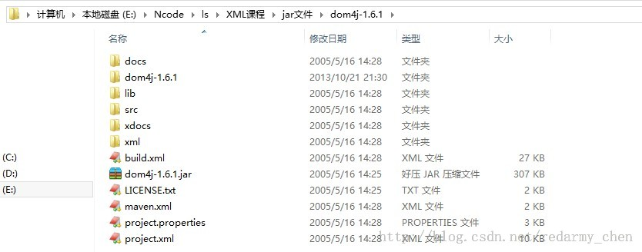

在这里可以看到有docs帮助的文件夹，也有需要使用dom4j解析xml文件的dom4j-1.6.1.jar文件.我们只需要把dom4j-1.6.1.jar文件构建到我们开发的项目中就可以使用dom4j开发了.

下面我以Myeclipse创建Java项目的构建方法为例说明.

首先创建一个demo项目，在demo项目中创建一个lib文件，把dom4j-1.6.1.jar文件拷贝到lib中，然后右键dom4j-1.6.1jar文件

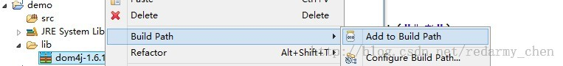

点击Add to Build Path即可构建到项目中去了.

备注：如果进行的是web项目开发，我们只需要把它拷贝到web-inf/lib中去即可,会自动构建到web项目中.

在项目开发的过程中可以参考docs文件夹的（帮助文档）,找到index.html打开，点击Quick start可以通过帮助文档进行学习 dom4j进行xml的解析.

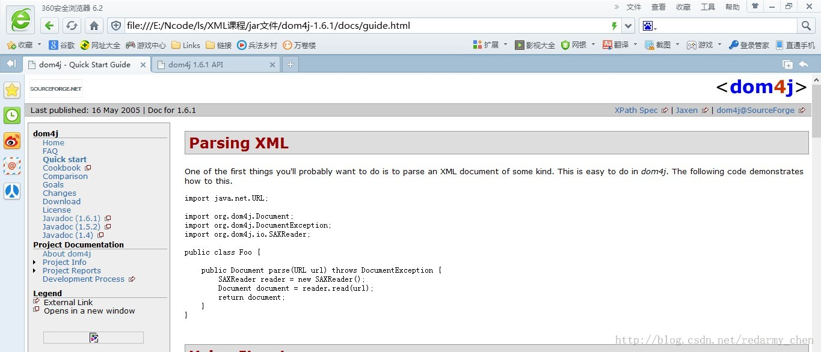

    下面我对我认为api中重要的方法进行翻译说明如下：

一、DOM4j中，获得Document对象的方式有三种：

**[java]** [view plain](http://blog.csdn.net/redarmy_chen/article/details/12969219) [copy](http://blog.csdn.net/redarmy_chen/article/details/12969219)

1. 1.读取XML文件,获得document对象
2. SAXReader reader = **new** SAXReader();
3. Document   document = reader.read(**new** File("csdn.xml"));
4. 2.解析XML形式的文本,得到document对象.
5. String text = "<csdn></csdn>";
6. Document document = DocumentHelper.parseText(text);
7. 3.主动创建document对象.
8. Document document = DocumentHelper.createDocument();  
                //创建根节点
9. Element root = document.addElement("csdn");

二、节点对象操作的方法

**[java]** [view plain](http://blog.csdn.net/redarmy_chen/article/details/12969219) [copy](http://blog.csdn.net/redarmy_chen/article/details/12969219)

1. 1.获取文档的根节点.
2. Element root = document.getRootElement();
3. 2.取得某个节点的子节点.
4. Element element=node.element(“四大名著");
5. 3.取得节点的文字
6. String text=node.getText();
7. 4.取得某节点下所有名为“csdn”的子节点，并进行遍历.
8. List nodes = rootElm.elements("csdn");
9. **for** (Iterator it = nodes.iterator(); it.hasNext();) {
10. Element elm = (Element) it.next();
11. // do something
12. }
13. 5.对某节点下的所有子节点进行遍历.
14. **for**(Iterator it=root.elementIterator();it.hasNext();){
15. Element element = (Element) it.next();
16. // do something
17. }
18. 6.在某节点下添加子节点
19. Element elm = newElm.addElement("朝代");
20. 7.设置节点文字.  
      elm.setText("明朝");
21. 8.删除某节点.  
    //childElement是待删除的节点,parentElement是其父节点  parentElement.remove(childElment);
22. 9.添加一个CDATA节点.  
    Element contentElm = infoElm.addElement("content");  
    contentElm.addCDATA(“cdata区域”);

三、节点对象的属性方法操作

**[java]** [view plain](http://blog.csdn.net/redarmy_chen/article/details/12969219) [copy](http://blog.csdn.net/redarmy_chen/article/details/12969219)

1. 1.取得某节点下的某属性  
       Element root=document.getRootElement();      
       //属性名name
2. Attribute attribute=root.attribute("id");
3. 2.取得属性的文字
4. String text=attribute.getText();
5. 3.删除某属性  
    Attribute attribute=root.attribute("size");  
    root.remove(attribute);
6. 4.遍历某节点的所有属性
7. Element root=document.getRootElement();
8. **for**(Iterator it=root.attributeIterator();it.hasNext();){
9. Attribute attribute = (Attribute) it.next();
10. String text=attribute.getText();
11. System.out.println(text);
12. }
13. 5.设置某节点的属性和文字.  
       newMemberElm.addAttribute("name", "sitinspring");
14. 6.设置属性的文字  
       Attribute attribute=root.attribute("name");  
       attribute.setText("csdn");

四、将文档写入XML文件

**[java]** [view plain](http://blog.csdn.net/redarmy_chen/article/details/12969219) [copy](http://blog.csdn.net/redarmy_chen/article/details/12969219)

1. 1.文档中全为英文,不设置编码,直接写入的形式.
2. XMLWriter writer = **new** XMLWriter(**new**  FileWriter("ot.xml"));
3. writer.write(document);
4. writer.close();
5. 2.文档中含有中文,设置编码格式写入的形式.
6. OutputFormat format = OutputFormat.createPrettyPrint();  
   // 创建文件输出的时候，自动缩进的格式
7. format.setEncoding("UTF-8");//设置编码
8. XMLWriter writer = **new** XMLWriter(newFileWriter("output.xml"),format);
9. writer.write(document);
10. writer.close();

五、字符串与XML的转换

**[java]** [view plain](http://blog.csdn.net/redarmy_chen/article/details/12969219) [copy](http://blog.csdn.net/redarmy_chen/article/details/12969219)

1. 1.将字符串转化为XML
2. String text = "<csdn> <java>Java班</java></csdn>";
3. Document document = DocumentHelper.parseText(text);
4. 2.将文档或节点的XML转化为字符串.
5. SAXReader reader = **new** SAXReader();
6. Document   document = reader.read(**new** File("csdn.xml"));
7. Element root=document.getRootElement();
8. String docXmlText=document.asXML();
9. String rootXmlText=root.asXML();
10. Element memberElm=root.element("csdn");
11. String memberXmlText=memberElm.asXML();

六、案例(解析sida.xml文件并对其进行curd的操作)

1.sida.xml描述四大名著的操作，文件内容如下

**[html]** [view plain](http://blog.csdn.net/redarmy_chen/article/details/12969219) [copy](http://blog.csdn.net/redarmy_chen/article/details/12969219)

1. **<?xml** version="1.0" encoding="UTF-8"**?>**
2. **<**四大名著**>**
3. **<**西游记 id="x001"**>**
4. **<**作者**>**吴承恩1**</**作者**>**
5. **<**作者**>**吴承恩2**</**作者**>**
6. **<**朝代**>**明朝**</**朝代**>**
7. **</**西游记**>**
8. **<**红楼梦 id="x002"**>**
9. **<**作者**>**曹雪芹**</**作者**>**
10. **</**红楼梦**>**
11. **</**四大名著**>**

2.解析类测试操作

**[java]** [view plain](http://blog.csdn.net/redarmy_chen/article/details/12969219) [copy](http://blog.csdn.net/redarmy_chen/article/details/12969219)

1. **package** dom4j;
3. **import** java.io.File;
4. **import** java.io.FileOutputStream;
5. **import** java.io.FileWriter;
6. **import** java.io.OutputStreamWriter;
7. **import** java.nio.charset.Charset;
8. **import** java.nio.charset.CharsetEncoder;
9. **import** java.util.Iterator;
10. **import** java.util.List;
12. **import** org.dom4j.Attribute;
13. **import** org.dom4j.Document;
14. **import** org.dom4j.Element;
15. **import** org.dom4j.io.OutputFormat;
16. **import** org.dom4j.io.SAXReader;
17. **import** org.dom4j.io.XMLWriter;
18. **import** org.junit.Test;
20. **public** **class** Demo01 {
22. @Test
23. **public** **void** test() **throws** Exception {
25. // 创建saxReader对象
26. SAXReader reader = **new** SAXReader();
27. // 通过read方法读取一个文件 转换成Document对象
28. Document document = reader.read(**new** File("src/dom4j/sida.xml"));
29. //获取根节点元素对象
30. Element node = document.getRootElement();
31. //遍历所有的元素节点
32. listNodes(node);
34. // 获取四大名著元素节点中，子节点名称为红楼梦元素节点。
35. Element element = node.element("红楼梦");
36. //获取element的id属性节点对象
37. Attribute attr = element.attribute("id");
38. //删除属性
39. element.remove(attr);
40. //添加新的属性
41. element.addAttribute("name", "作者");
42. // 在红楼梦元素节点中添加朝代元素的节点
43. Element newElement = element.addElement("朝代");
44. newElement.setText("清朝");
45. //获取element中的作者元素节点对象
46. Element author = element.element("作者");
47. //删除元素节点
48. **boolean** flag = element.remove(author);
49. //返回true代码删除成功，否则失败
50. System.out.println(flag);
51. //添加CDATA区域
52. element.addCDATA("红楼梦，是一部爱情小说.");
53. // 写入到一个新的文件中
54. writer(document);
56. }
58. /**
59. * 把document对象写入新的文件
60. *
61. * @param document
62. * @throws Exception
63. */
64. **public** **void** writer(Document document) **throws** Exception {
65. // 紧凑的格式
66. // OutputFormat format = OutputFormat.createCompactFormat();
67. // 排版缩进的格式
68. OutputFormat format = OutputFormat.createPrettyPrint();
69. // 设置编码
70. format.setEncoding("UTF-8");
71. // 创建XMLWriter对象,指定了写出文件及编码格式
72. // XMLWriter writer = new XMLWriter(new FileWriter(new
73. // File("src//a.xml")),format);
74. XMLWriter writer = **new** XMLWriter(**new** OutputStreamWriter(
75. **new** FileOutputStream(**new** File("src//a.xml")), "UTF-8"), format);
76. // 写入
77. writer.write(document);
78. // 立即写入
79. writer.flush();
80. // 关闭操作
81. writer.close();
82. }
84. /**
85. * 遍历当前节点元素下面的所有(元素的)子节点
86. *
87. * @param node
88. */
89. **public** **void** listNodes(Element node) {
90. System.out.println("当前节点的名称：：" + node.getName());
91. // 获取当前节点的所有属性节点
92. List<Attribute> list = node.attributes();
93. // 遍历属性节点
94. **for** (Attribute attr : list) {
95. System.out.println(attr.getText() + "-----" + attr.getName()
96. + "---" + attr.getValue());
97. }
99. **if** (!(node.getTextTrim().equals(""))) {
100. System.out.println("文本内容：：：：" + node.getText());
101. }
103. // 当前节点下面子节点迭代器
104. Iterator<Element> it = node.elementIterator();
105. // 遍历
106. **while** (it.hasNext()) {
107. // 获取某个子节点对象
108. Element e = it.next();
109. // 对子节点进行遍历
110. listNodes(e);
111. }
112. }
114. /**
115. * 介绍Element中的element方法和elements方法的使用
116. *
117. * @param node
118. */
119. **public** **void** elementMethod(Element node) {
120. // 获取node节点中，子节点的元素名称为西游记的元素节点。
121. Element e = node.element("西游记");
122. // 获取西游记元素节点中，子节点为作者的元素节点(可以看到只能获取第一个作者元素节点)
123. Element author = e.element("作者");
125. System.out.println(e.getName() + "----" + author.getText());
127. // 获取西游记这个元素节点 中，所有子节点名称为作者元素的节点 。
129. List<Element> authors = e.elements("作者");
130. **for** (Element aut : authors) {
131. System.out.println(aut.getText());
132. }
134. // 获取西游记这个元素节点 所有元素的子节点。
135. List<Element> elements = e.elements();
137. **for** (Element el : elements) {
138. System.out.println(el.getText());
139. }
141. }
143. }

自己适当注释部分代码观察运行效果,反复练习，希望你对dom4j有进一步的了解.

七、字符串与XML互转换案例

**[java]** [view plain](http://blog.csdn.net/redarmy_chen/article/details/12969219) [copy](http://blog.csdn.net/redarmy_chen/article/details/12969219)

1. **package** dom4j;
3. **import** java.io.File;
4. **import** java.io.FileOutputStream;
5. **import** java.io.OutputStreamWriter;
7. **import** org.dom4j.Document;
8. **import** org.dom4j.DocumentHelper;
9. **import** org.dom4j.Element;
10. **import** org.dom4j.io.OutputFormat;
11. **import** org.dom4j.io.SAXReader;
12. **import** org.dom4j.io.XMLWriter;
13. **import** org.junit.Test;
15. **public** **class** Demo02 {
17. @Test
18. **public** **void** test() **throws** Exception {
20. // 创建saxreader对象
21. SAXReader reader = **new** SAXReader();
22. // 读取一个文件，把这个文件转换成Document对象
23. Document document = reader.read(**new** File("src//c.xml"));
24. // 获取根元素
25. Element root = document.getRootElement();
26. // 把文档转换字符串
27. String docXmlText = document.asXML();
28. System.out.println(docXmlText);
29. System.out.println("---------------------------");
30. // csdn元素标签根转换的内容
31. String rootXmlText = root.asXML();
32. System.out.println(rootXmlText);
33. System.out.println("---------------------------");
34. // 获取java元素标签 内的内容
35. Element e = root.element("java");
36. System.out.println(e.asXML());
38. }
40. /**
41. * 创建一个document对象 往document对象中添加节点元素 转存为xml文件
42. *
43. * @throws Exception
44. */
45. **public** **void** test2() **throws** Exception {
47. Document document = DocumentHelper.createDocument();// 创建根节点
48. Element root = document.addElement("csdn");
49. Element java = root.addElement("java");
50. java.setText("java班");
51. Element ios = root.addElement("ios");
52. ios.setText("ios班");
54. writer(document);
55. }
57. /**
58. * 把一个文本字符串转换Document对象
59. *
60. * @throws Exception
61. */
62. **public** **void** test1() **throws** Exception {
63. String text = "<csdn><java>Java班</java><net>Net班</net></csdn>";
64. Document document = DocumentHelper.parseText(text);
65. Element e = document.getRootElement();
66. System.out.println(e.getName());
67. writer(document);
68. }
70. /**
71. * 把document对象写入新的文件
72. *
73. * @param document
74. * @throws Exception
75. */
76. **public** **void** writer(Document document) **throws** Exception {
77. // 紧凑的格式
78. // OutputFormat format = OutputFormat.createCompactFormat();
79. // 排版缩进的格式
80. OutputFormat format = OutputFormat.createPrettyPrint();
81. // 设置编码
82. format.setEncoding("UTF-8");
83. // 创建XMLWriter对象,指定了写出文件及编码格式
84. // XMLWriter writer = new XMLWriter(new FileWriter(new
85. // File("src//a.xml")),format);
86. XMLWriter writer = **new** XMLWriter(**new** OutputStreamWriter(
87. **new** FileOutputStream(**new** File("src//c.xml")), "UTF-8"), format);
88. // 写入
89. writer.write(document);
90. // 立即写入
91. writer.flush();
92. // 关闭操作
93. writer.close();
94. }
95. }



顶

128